PRESSMEDDELANDE 2017-10-27

Hemmakvälls ”En ny värld av godis” till Kongahälla
Hemmakväll säkrar tolfte läget för nya butikskonceptet ”En ny värld av godis”. Nu kommer godismeckat till Kungälvs nya shoppingdestination Kongahälla våren 2019.

- Konsumtionen av lösgodis drivs till stor del av impulsköp. Kundgenomströmning är väsentligt för den framtida framgången. Kungälvs nya shoppingcentra Kongahälla öppnar våren 2019 och blir ett perfekt läge för vårt nya butikskoncept ”En ny värld av godis”. Butiken blir ett utmärkt komplement till dagens Hemmakvällbutik i Kungälv. Sommarens medlemsundersökning visar att våra kunder är lojala Hemmakväll och ger oss mycket höga betyg för vårt breda och kvalitativa utbud samt den service och personliga engagemang vår butiksperonsal visar. Vi känner oss otroligt inspirerade över att inom snar framtid kunna öppna ytterligare en butik i Kungälv, som erbjuder alla en kundupplevelse ”godare” än allt annat”, säger Hemmakvälls vd Stephan Andersson.

- Vi är övertygade om att vår konceptbutik ”En ny värld av godis” med flera hundra sorter fantastiskt lösgodis kommer bjuda alla kunder på ett riktigt smakäventyr.

Kongahälla blir en naturlig mötesplats för nya kunder i norra Göteborgsregionen. Centret och dess 100 butiker och verksamheter förväntas ta emot 5 miljoner besökare årligen. Kongahälla ligger 18 minuter från Göteborg, vid E6:an med ca 54 000 bilar som passerar dagliga, och mittemot Kungälvs nya resecentrum (klart 2018) som blir navet för kommunens kollektivtrafik med ca 2 miljoner på- och avstigningar per år. En annan gynnsam faktor är att medelinkomsten i Kungälv är närmare 12% högre än i resten av Västra Götalands län.

- Med hjälp av vårt fantastiska lösgodis och våra inspirerande presentförpackningar arbetar vi passionerat och målmedvetet med att förändra och förbättra befintlig kedja. Vi utvecklar ständigt vårt sortiment med unika nyheter som bara finns hos oss. Vi är mycket nöjda över att kunna expandera i Kungälv med en butik till. Vi vill att ännu fler ska få uppleva ”En ny värld av godis”, säger Stephan Andersson.

Hemmakvälls kunder gillar den konceptuella utvecklingen mot fokus på godis som genomförs i både existerande butiker och med etableringarna av det nya butiks-konceptet.

- Vår senaste varumärkesundersökning visar att vi idag har en lösgodisassociation på över 90 % och att våra kunder anser att Hemmakväll har mycket bra kvalitet på sitt lösgodis. Vår kundklubb Soffgruppen, ”Sveriges lataste kundklubb”, har idag cirka 800 000 medlemmar och tillströmningen ökar hela tiden. Mer är 90% av våra medlemmar säger att de skulle rekommendera Hemmakväll. Detta är något vi är oerhört glada och stolta över, berättar Jaana Thorén, marknadschef på Hemmakväll.

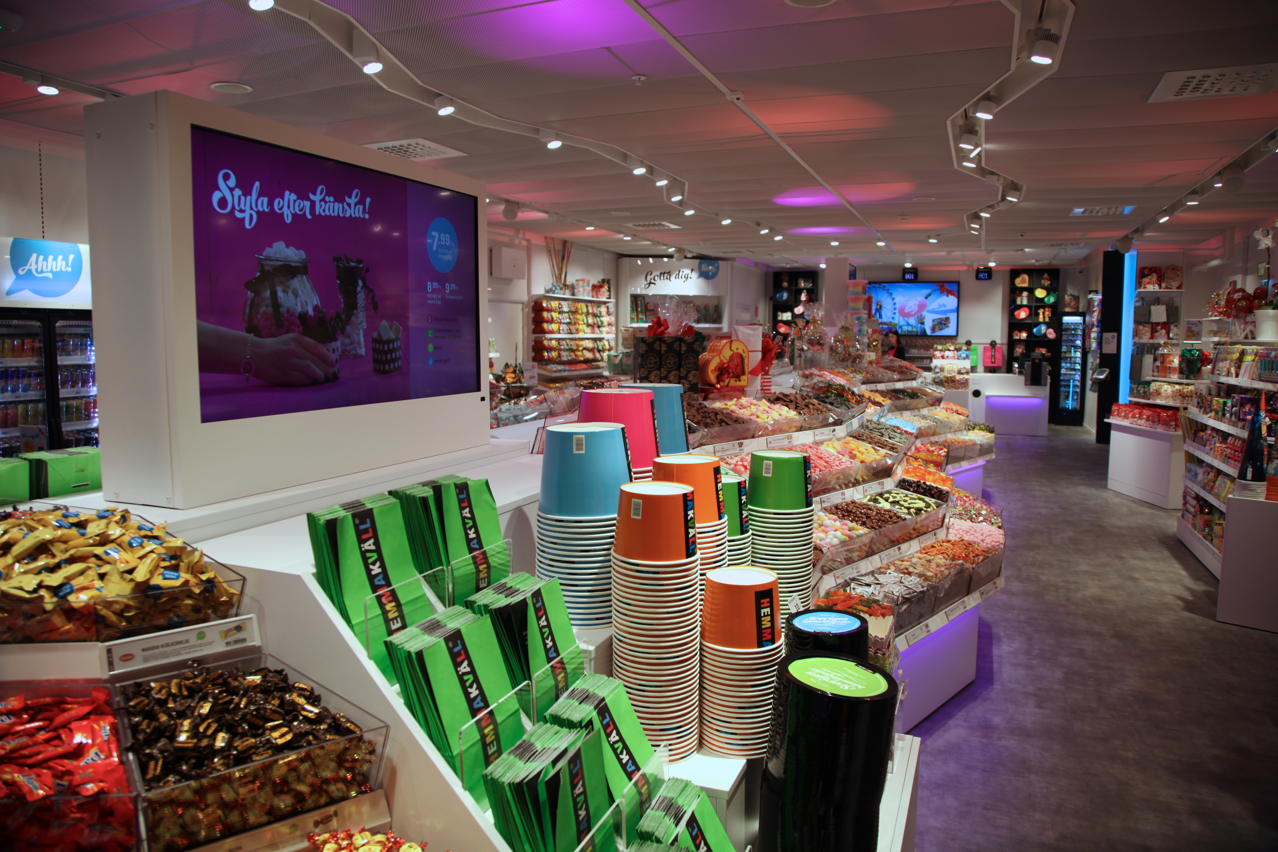

För ytterligare information kontakta:
Stephan Andersson, vd Hemmakväll AB, telefon 070-921 12 90
Jaana Thorén, marknadschef Hemmakväll, telefon 070-921 12 70

Hemmakväll är Sveriges största godisbutikskedja med ca 70 butiker från Ystad i söder till Luleå i norr.
Hemmakväll marknadsför och säljer lösgodis, konfektyr, snacks, drycker, glass och presentförpackningar; samt köp- och hyrfilmsprodukter. Hemmakväll lanserade våren 2016 ett nytt upplevelsebaserat butikskoncept som enbart fokuserar på ätbart och presentförpackningar.

Nya konceptbutiker ”En ny värld av godis” finns på Väla Centrum i Helsingborg, i Växjö centrum, på Kista Galleria i Stockholm och på Emporia köpcentrum i Malmö.

Ytterligare åtta lägen är klara. Lägena för öppning av konceptbutiker är Skärholmen Centrum i Stockholm respektive Örebro (hösten 2017), Mobilia i Malmö (julen 2017), Köpcentren Frölunda Torg i Göteborg respektive Triangeln i Malmö (våren 2018), Hallarna i Halmstad och C4 Kristianstad (hösten 2018) respektive Kongahälla i Kungälv våren 2019.

